«ТАТАРСТАН РЕСПУБЛИКАСЫ ӘЛКИ МУНИЦИПАЛЬ РАЙОНЫНЫҢ  МӘГАРИФ ИДАРӘСЕ” МУНИЦИПАЛЬ  КАЗНА УЧРЕЖДЕНИЕСЕ  422870, Б.Матак, Совет,ур, 11 | 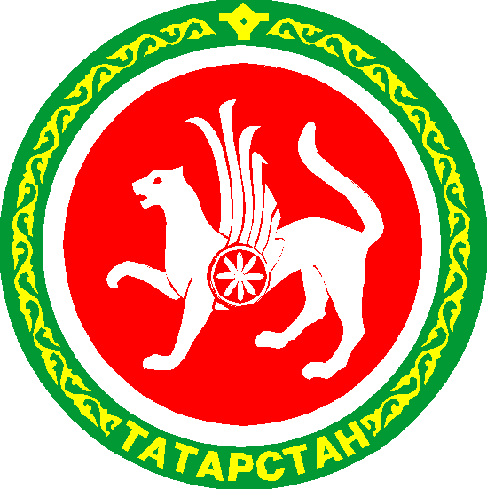 | МУНИЦИПАЛЬНОЕ КАЗЕННОЕ  УЧРЕЖДЕНИЕ «УПРАВЛЕНИЕ ОБРАЗОВАНИЕМ  АЛЬКЕЕВСКОГО МУНИЦИПАЛЬНОГО РАЙОНА  РЕСПУБЛИКИ ТАТАРСТАН»  422870, с. Б.Матаки, ул. Советская,11

ПРИКАЗ БОЕРЫК
«19» ноября 2018г. № 172 п.3

«Об итогах муниципального этапа Всероссийской олимпиады школьников
по истории в 2018-19 г.».

В целях выявления и поддержки одаренных детей, развития у обучающихся интеллектуальных и творческих способностей, интереса к научно-исследовательской деятельности, образовательной компетентности и пропаганде научных знаний 14 ноября 2018 г. прошел муниципальный этап всероссийской олимпиады по истории.
В муниципальном этапе всероссийской олимпиады по истории приняли участие 45 учащихся из 14 общеобразовательных организаций.
На основании материалов, представленных жюри, приказываю:
1.Признать победителями муниципального этапа всероссийской олимпиады по истории следующих участников:
Гизатуллин Айдар, ученик 7 класса Юхмачинской СОШ (учитель Москвина Г.А.)
Мизюков Алексей, ученик 8 класса Базарно-Матакской СОШ (учитель Мизюкова Л.В.)
Юсупова Регина, ученица 9 класса Ново-Салманской СОШ (учитель Яшин В.А.),
Яруллин Инсаф, ученик 11 класса Базарно-Матакской гимназии имени Н.Даули (учитель Сабитов И.А.)
2.Признать призерами муниципального этапа всероссийской олимпиады по истории следующих участников:
Хисматова Алия, ученица 7 класса Старо-Матакской СОШ (учитель Тихонов С.Ю.)
Шапеев Павел, ученик 7 класса Чув.Бурнаевской СОШ (учитель Ерусланова С.В.)
Хамидуллин Ильдар, ученик 8 класса Юхмачинской СОШ (учитель Москвина Г.А.)
Зайдуллина Аделя, ученица 8 класса Чув.Бродской СОШ (учитель Гатина Ф.Ф.)
Давлетшина Гульшат, ученица 9 класса Алпаровской СОШ (учитель Давлетшина Г.Н.),
Гизетдинова Делина, ученица 9 класса Базарно-Матакской СОШ (учитель Файзуллин И.И.)
Ермолаева Екатерина, ученица 11 класса Старо-Матакской СОШ (учитель Тихонов С.Ю.),
Зяббаров Камиль, ученик 11 класса Чув.Бродской СОШ (учитель Низамова М.Х.),
Крайнова Анжела, ученица 10 класса Базарно-Матакской СОШ (учитель Файзуллин И.И.)
3. Утвердить протокол муниципального этапа всероссийской олимпиады по истории.
4. Объявить благодарность педагогам, подготовивших победителей и призеров муниципального этапа всероссийской олимпиады по истории.

Руководитель УО Алькеевского МР А.А. Савинов

